Upamiętnią lotników z brytyjskiego bombowca

W piątek 28 sierpnia w Banicy historycy i władze gminy odsłoną pomnik upamiętniający katastrofę lotniczą z 1944 roku. W miejscowości rozbił się wtedy pilotowany przez Polaków brytyjski bombowiec Halifax.

Najpierw odbędzie się msza święta, a potem o godz. 11 odsłonięcie pomnika, złożenie wieńców, apel poległych, pokazy lotnicze oraz parada wojskowa. Na uroczystości mają się pojawić rodziny poległych oraz wojskowi i przedstawiciele MON. Pomnik i tablica upamiętnią załogę bombowca pilotowanego przez kpt. Franciszka Omylaka.

Przez kilkadziesiąt lat sądzono, że w Banicy rozbił się amerykański bombowiec Liberator (również z polską załogą). Trzy lata temu naukowcy odnaleźli jednak szczątki i zidentyfikowali je. Okazało się, że były to pozostałości po brytyjskim halifaksie.

Źródło: Gazeta Wyborcza Kraków,
2009-08-25,

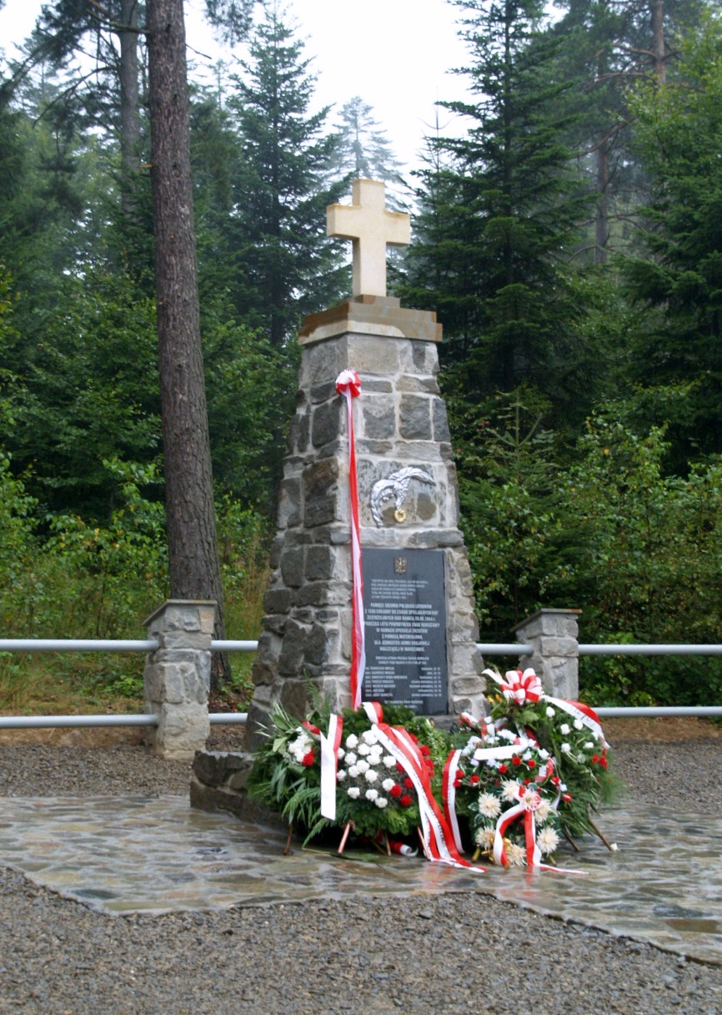

Nowy pomnik w Banicy odsłonięty w 65 rocznicę zestrzelenia – 28.08.2009 r.

